
財團法人罕見疾病基金會

2017
面肩頰肱肌失養症FSHD
病友聯誼活動



【炎炎夏日，港都齊聚】

親愛的FSHD的大小朋友們!
本會首次舉辦面肩頰肱肌失養症病友聯誼活動，邀請到高雄醫學大學附設中和紀念醫院的鐘育志醫師來與大家介紹疾病及照護，盼透過講座，提供病友與家屬對於疾病有更多的認識，另外也希望這次的聯誼活動，熟悉彼此，讓大家互相成為支持的力量，歡迎大家踴躍共襄盛舉，快來報名參加喲!

*時間：108年7月8日(六) 下午13:00 – 16:00
*地點：高雄捷運美麗島站四維廳
*活動內容：
時間 | 內容 | 主持人/講師
13：00 - 13：20 | 報到 | 南部辦事處 廖敬宜社工
13：20 - 13：30 | 認識你真好! | 南部辦事處 林雅玲主任
13：30 - 15：00 | FSHD疾病介紹與照護 | 高醫附設醫院 鐘育志醫師
15：00 - 15：10 | 喝口茶，享用點心~
15：10 - 16：00 | 聯誼交流時間 | 南部辦事處 林雅玲主任
16：00 | 賦歸


【參考地圖】

捷運美麗島站周邊地圖--第11號出入口(四維廳)

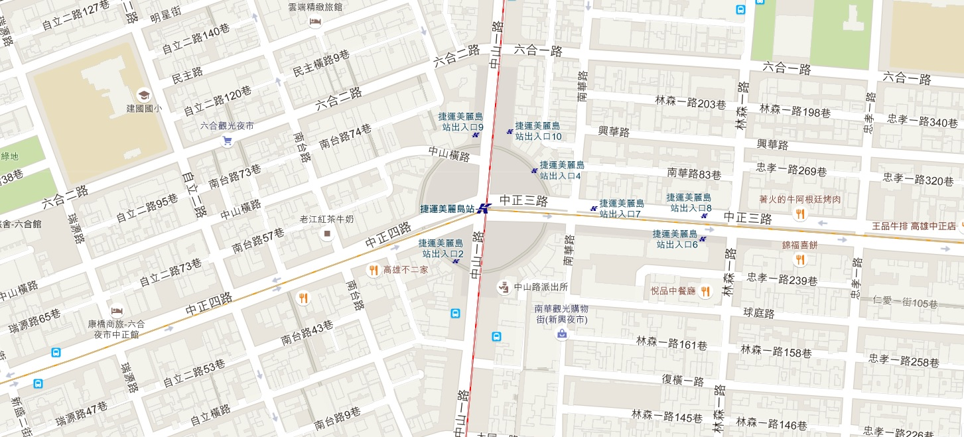
高雄捷運美麗島站內部位置圖--穹頂大廳往11號出入口(四維廳)
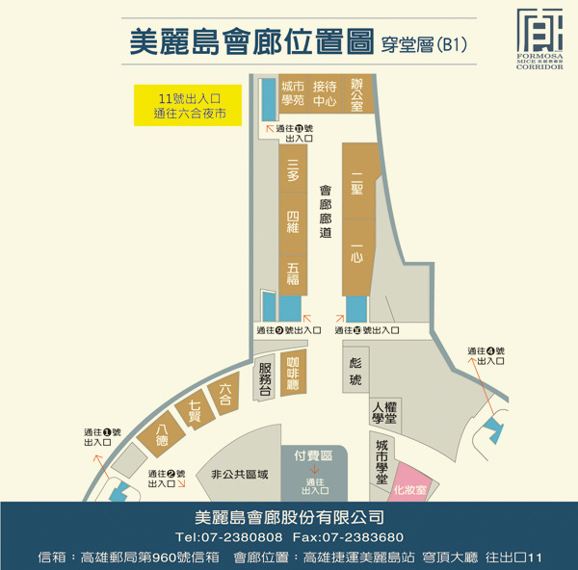

往11號出口


財團法人罕見疾病基金會
2017面肩頰肱肌失養症FSHD 聯誼活動
【報名簡章】
病友姓名 |  |  |  |  | 輔具使用 | 無 有
出生年月日 |  |  |  |  | 身份證字號
聯絡電話 |  |  | 市內電話：  行動電話(必填)： |  | 緊急聯絡人  (非同行者) | 市內電話  行動電話(必填)：
戶籍地址
包含鄰/里(村)
陪同家屬：共 人
 | 關 係 |  |  | 姓 名 | 活動當日聯繫電話
1
2
3
交通方式 |  | 自行開車 大眾運輸
其他需協助事項：

主辦單位：財團法人罕見疾病基金會
協辦單位：社團法人台灣弱勢病患權益促進會

報名方式：
1、歡迎郵寄、傳真或e-mail。
2、郵寄地址：80045高雄市新興區民生一路206號9樓之3

3、傳真專線：07-2299095 / e-mail：ps28@tfrd.org.tw
【傳真或e-mail後請務必來電確認】
4、報名6 / 30(五)截止

小叮嚀：為鼓勵踴躍參加，本活動將依病友居住地提供
部份交通補助，每家限2人(至少包含1名病友)。

南部辦事處： 【印刷品】
80045 高雄市新興區民生一路206號9樓之3
電話：(07)229-8311 傳真：(07)229-9095

